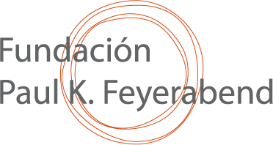
Formulario de candidatura
al Premio Paul K. Feyerabend 2022
(debe ser llenado enteramente por el Nominador)

Nombre y dirección electrónica del Nominador:

…………………

Nombre de la persona, comunidad u organización candidata al premio, dirección física, eventual teléfono, sitio web y correo electrónico:

……………………….

Breve descripción de las realizaciones que, según su evaluación, justifican esta candidatura, en particular descripción del trabajo de la persona, comunidad u organización candidata para aumentar la solidaridad intra- e inter-comunitaria:

………………………..

Descripción del contexto de trabajo de la persona, comunidad u organización candidata, incluyendo las condiciones eventualmente difíciles a las cuales han hizo hacer frente:

……………………………

Otras informaciones pertinentes a propósito de la persona, comunidad u organización candidata:

…………………………….

¿La otorgación del premio podría motivar e inspirara otros? ¿Si si, en quien particularmente está pensando? ¿Como?
……………………………

Eventual documentación audiovisual o bibliográfica en apoyo (se les ruega enviar solamente versiones informáticas y listar los demás tipos disponibles, como ser libros, filmaciones, etc. y donde pueden ser conseguidos):

…………………………….

Muchas gracias! Por favor envían esto formulario a secretariat@pkfeyerabend.org con copias a josiane.olff-nathan@orange.fr y a gbffilter@gmail.com

